Кубок Мидгарда
Редакторы: Андрей Павлухин
Редактор благодарит за тестирование пакета и ценные замечания Сергея Веретило (Лида, Беларусь) и Сергея Кривенко (Витебск, Беларусь).

Тур 1
Редакторы: Андрей Павлухин

Вопрос 1
Путеводитель по Москве описывает ЕГО так: « Это уютный уголок живой природы в бетонном хаосе современного мегаполиса. И хотя здесь нет аттракционов и колеса обозрения, вам не будет скучно». Назовите ЕГО двумя словами.
Ответ: Нескучный сад.
Зачёт: точный ответ.
Источники: Moscow travel guide. Moscow with children. 2011. С. 15
Автор: Игорь Сечко

Вопрос 2
Персонаж фильма «Рио, я люблю тебя», пролетая на дельтаплане мимо НЕГО, желает хорошей олимпиады. Назовите ЕГО.
Ответ: Христос-Спаситель.
Зачёт: Иисус, Иисус Христос, Христос.
Источники: х/ф «Рио, я люблю тебя».
Автор: Андрей Павлухин

Вопрос 3
Недавно учёные создали компьютерную программу, которая смогла победить профессионального игрока в Лего. Оргкомитет Всемирных интеллектуальных игр включил Лего в пятёрку базовых дисциплин. Какие две буквы необходимо дважды убрать из текста этого вопроса?
Ответ: Ле.
Зачёт: точный ответ.
Комментарий: игра в го.
Источники: 1. http://charter97.org/ru/news/2016/1/28/188834/
2. https://ru.wikipedia.org/wiki/%D0%93%D0%BE
Автор: Андрей Павлухин.

Вопрос 4
Одним их забавных экспонатов историко-информационного центра РУП «Белтелеком» является кусок кабеля, который прокладывался через болото. Какие млекопитающие трижды повреждали этот кабель?
Ответ: бобры.
Зачёт: точный ответ.
Источники: Минская школа сегодня. №2, 2015. С. 53
Автор: Игорь Сечко

Вопрос 5
Раздаточный материал (изображение):
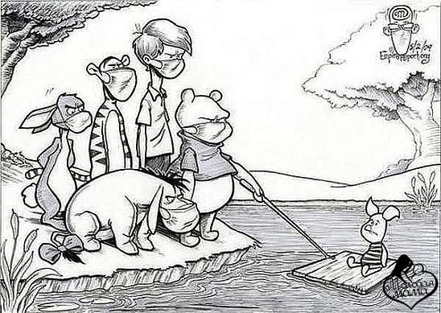
Перед вами – актуальная карикатура, посвящённая ЕМУ. Подпись гласит: «Дружба дружбой, а ОН всё-таки ТАКОЙ». Словами «ОН» и «ТАКОЙ» мы заменили два других слова. Восстановите эти слова в любом порядке.
Ответ: грипп свиной.
Зачёт: свиной грипп.
Комментарий: вопрос писался, когда эпидемия была в разгаре.
Источники: сёрфинг автора вопроса в Интернете.
Автор: Андрей Павлухин

Вопрос 6
Артиллерийское орудие XVI века, имевшее до пяти рядов по пять стволов в каждом, получило название в честь музыкального инструмента. Какого?
Ответ: орга́н.
Зачёт: точный ответ.
Источники: В. Пристинский. 100 знаменитых изобретений. Ростов-на-Дону, 2009. С. 29
Автор: Игорь Сечко

Вопрос 7
Реклама на портале tut.by призывает читателя «расстаться с неВЕСТОЙ». Назовите двумя словами то, что читателю предлагают купить.
Ответ: Lada Vesta.
Зачёт: Лада Веста, автомобиль Лада.
Комментарий: фразой «расстаться с невестой» концерн «Минск-Лада» призывается избавиться от любого автомобиля, который НЕ является «ВЕСТОЙ».
Источники: http://news.tut.by/auto/482915.html
Автор: Сергей Красовский

Вопрос 8
В романе «Мастер и Маргарита» описан случай мгновенного перемещения человека в этот курортный город, расположенный сейчас на территории, принадлежащей России. В 1917 году в этом городе умер поэт. Напишите фамилию этого поэта.
Ответ: Богданович.
Зачёт: Максим Богданович, М. Богданович, Максим Адамович Богданович.
Комментарий: и вовсе не Пушкин. А город – Ялта, куда Воланд отправил Лиходеева.
Источники: 1. Михаил Булгаков «Мастер и Маргарита» (любое издание);
2. https://ru.wikipedia.org/wiki/%D0%91%D0%BE%D0%B3%D0%B4%D0%B0%D0%BD%D0%BE%D0%B2%D0%B8%D1%87,_%D0%9C%D0%B0%D0%BA%D1%81%D0%B8%D0%BC_%D0%90%D0%B4%D0%B0%D0%BC%D0%BE%D0%B2%D0%B8%D1%87
3. http://www.maksimbogdanovich.ru/monuments/2.htm
Автор: Андрей Павлухин

Вопрос 9
Газетная статья о деревне Петровичи носит следующее название: “На родине фантаста – ни роботов, ни работы”. О каком фантасте идёт речь?
Ответ: Айзек Азимов.
Зачёт: по фамилии без неверных уточнений.
Источники: СБ: Беларусь сегодня. 23.01.2010. С. 17
Автор: Игорь Сечко

Вопрос 10
В Бресте в XVII веке заменили деревянную верфь каменной, возвели военную гавань, которая, по приказанию короля, была в 1680—1688 гг. сильно укреплена. А по приказу короля какого государства это сделали?
Ответ: Франции.
Зачёт: точный ответ.
Комментарий: не следует забывать, что Брест есть еще и во Франции, тем более в белорусском Бресте никогда верфи и гавани не было.
Источники: https://ru.wikipedia.org/wiki/Брест_(Франция)
Автор: Иван Могила

Вопрос 11
При постройке своих аппаратов братья Райт столкнулись с недостатком теоретических знаний в некоторой области. Тогда изобретатели соорудили ЕЁ, в которую нагнетали воздух при помощи вентилятора. В НЕЙ братья Райт испытали более 200 различных профилей из листового железа. Назовите ЕЁ двумя словами.
Ответ: аэродинамическая труба.
Зачёт: точный ответ.
Источники: В. Пристинский. 100 знаменитых изобретений. Ростов-на-Дону, 2009. С. 9
Автор: Игорь Сечко

Вопрос 12
Американский физик Филипп Любин намерен решить проблему длительного путешествия ТУДА, сократив время пути с полугода до трех дней. Если верить Джареду Лето, ТУДА можно попасть и за более короткий промежуток времени. Назовите этот промежуток.
Ответ: 30 секунд.
Зачёт: полминуты, половина минуты.
Комментарий: обыгрывается название альтернативной группы «Thirty Seconds to Mars».
БЛОК 2
Источники: 1. http://charter97.org/ru/news/2016/2/24/192523/
2. https://ru.wikipedia.org/wiki/Thirty_Seconds_to_Mars
Автор: Андрей Павлухин

Тур 2
Редакторы: Андрей Павлухин

Вопрос 13
В детстве Эдгар По изучал математику ТАМ. Ученики брали за основу вычислений две высеченные даты и определяли сроки жизни. ТАМ, если верить современному американскому писателю, могут размещаться домашние любимцы. Назовите этого современного писателя.
Ответ: Стивен Кинг.
Зачёт: по фамилии без неверных уточнений.
Комментарий: «Кладбище домашних животных».
Источники: 1. https://charter97.org/ru/news/2016/2/21/192103/
2. Упомянутый роман Кинга.
Автор: Андрей Павлухин

Вопрос 14
В известном всем присутствующим фильме мальчик указывает на гору и говорит, что ОН должен ему перезвонить. Собеседников удивляет, что ребёнок смог достать номер. В каком городе происходят описанные события?
Ответ: Рио-де-Жанейро.
Зачёт: Рио.
Источники: х/ф «Рио, я люблю тебя».
Автор: Андрей Павлухин

Вопрос 15
Раздаточный материал (изображение):
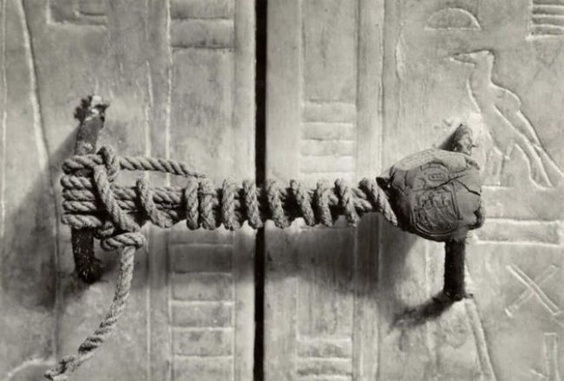
Перед вами – печать на входе в гробницу, остававшаяся нетронутой на протяжении свыше 3000 лет. В 1922 году печать была сломана. Не нужно называть имя того, кто покоился в этой гробнице. Какая группа впервые спела об этом человеке в 1994 году?
Ответ: «Наутилус Помпилиус».
Зачёт: Nautilus Pompilius.
Комментарий: гробница принадлежала Тутанхамону. В 1994 году вышел альбом «Титаник» с песней «Тутанхамон». Можно поставить детям трек, пусть насладятся хорошим русским роком.
Источники: 1. Сёрфинг автора вопроса по Интернету.
2. http://redstarmusic.ru/#/Track_737710ce-eaaa-4b92-a334-4a322814cdc2_Week.aspx
Автор: Андрей Павлухин

Вопрос 16
В 2013 году был проведён опыт, во время которого нервные импульсы крысы на одном континенте успешно передавались через имплантант крысе, находившейся на другом континенте. В статье об этом эксперименте журналистка упомянула современный фильм. Назовите его.
Ответ: «Аватар».
Зачёт: точный ответ.
Комментарий: как в фильме «Аватар», крыса управляла действиями своего далёкого «двойника» благодаря импульсам мозга.
Источники: Комсомольская правда. 13.05.2013 г. С. 27
Автор: Игорь Сечко

Вопрос 17
Виктор Кислый, один из создателей культовой белорусской игры, заявил: «Я люблю стаканчики всей душой». Какие буквы мы добавили в текст этого вопроса?
Ответ: ска.
Зачёт: точный ответ.
Комментарий: танчики он любит. А именно - World of Tanks.
Источники: https://charter97.org/ru/news/2016/2/21/192103/
Автор: Андрей Павлухин

Вопрос 18
Греческий учёный Эратосфен выдвинул гипотезу о четырёх массивах суши, отделенных друг от друга океанами и симметрично расположенных по обе стороны «жаркого необитаемого пояса». Каким словом мы сейчас называем этот пояс?
Ответ: экватор.
Зачёт: точный ответ.
Комментарий: мы преодолели «экватор» этого пакета.
Источники: В. Пристинский. 100 знаменитых изобретений. Ростов-на-Дону, 2009. С. 63
Автор: Игорь Сечко

Вопрос 19
Раздаточный материал (изображение):
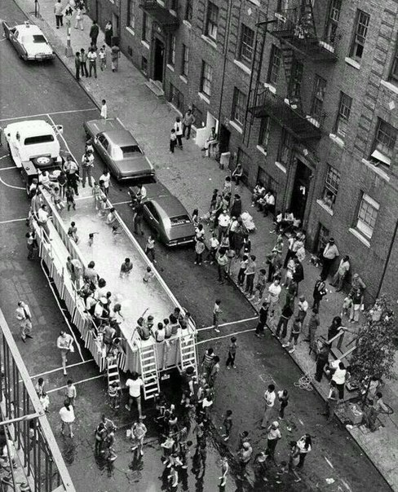
Перед вами – уникальный вид транспорта, появившийся на улицах Нью-Йорка почти полвека назад. Назовите этот вид транспорта двусоставным неологизмом, использовав 14 букв.
Ответ: бассейномобиль.
Зачёт: бассейнавтобус.
Источники: http://sbornikfactov.ru/?p=3540
Автор: Андрей Павлухин

Вопрос 20
В тексте вопроса есть замена.
Милиция Кобрина недавно приступила к расследованию загадочного дела – у мужчины, создавшего аккаунт в многопользовательской игре DarkOrbit, украли ПОДВОДНУЮ ЛОДКУ. Из-за другой ПОДВОДНОЙ ЛОДКИ известный актёр получил травму ноги. Назовите этого актёра.
Ответ: Харрисон Форд.
Зачёт: по фамилии.
Комментарий: у игрока из Кобрина украли космический корабль. Форд сломал ногу во время съёмок на «Соколе Тысячелетия».
Источники: 1. http://42.tut.by/485457
2. http://www.mediaboard.net.ua/vozvraschenie-na-sokol-tisyacheletiya-stoilo-chanu-solo-slomannoy-nogi.html
Автор: Андрей Павлухин

Вопрос 21
Дети Роберта Дауни-старшего снимались почти во всех картинах отца: родителям было проще занять их на съёмочной площадке, чем СДЕЛАТЬ ЭТО. Дайте ответ двумя словами на одну и ту же букву: что сделать?
Ответ: нанять няню.
Зачёт: найти няню.
Источники: Караван историй. Январь 2007. С. 146
Автор: Игорь Сечко

Вопрос 22
Статья в газете «СБ. Беларусь сегодня», приуроченная выставке детских копий шедевров живописи называется «Маленький Мук». Какую букву мы пропустили в тексте вопроса?
Ответ: н.
Зачёт: точный ответ.
Комментарий: статья называется «Маленький Мунк».
Источники: «СБ. Беларусь сегодня» (ноябрь-декабрь)
Автор: Анатолий Войлоков

Вопрос 23
В 1988 году на Аляске один лосось стоил дороже одного ЕГО, так как цена на лосося в том году резко подскочила. В Америке ОН равен 42 галлонам, а когда его приходится переводить в тонны, то в дело вступает плотность, которая для основных сортов разная. Сейчас все пристально следят за ЕГО падением. Назовите ЕГО двумя словами.
Ответ: баррель нефти.
Зачёт: нефтяной баррель.
Источники: 1. http://www.fishkamchatka.ru/?key=,wsnp&con=wsnp7&flag=2&num=0010
2. ru.wikipedia.org/wiki/Баррель_(американский_нефтяной)
Автор: Игорь Сечко

Вопрос 24
Дуплет. Два вопроса по 30 секунд обсуждения каждый.
Встретившись с Путиным, ОН заявил, что считает себя наполовину русским. НАЧАЛО его карьеры связано с детским телешоу. Назовите ЕГО фамилию.
Библиотекарь Академии Маргарет Херрик однажды заявила, что статуэтка похожа на её дядю. Назовите имя дяди Маргарет.
Ответ: 1. ДиКаприо. 2. Оскар.
Зачёт: 1. По фамилии. 2. Точный ответ.
Комментарий: вопрос посвящается тем, кто не разочарован 29-м февраля.
БЛОК 3
Источники: 1. http://vev.ru/blogs/18-interesnyh-faktov-iz-zhizni-leonardo-dikaprio.html
2. http://fishki.net/1707723-interesnye-fakty-o-leonardo-di-kaprio.html
3. http://xn----8sbnaaptsc2amijz6hg.com/interesnye-fakty-o-kinopremii-oskar/
Автор: Андрей Павлухин

Тур 3
Редакторы: Андрей Павлухин

Вопрос 25
Раздаточный материал: [
«I am James Bond, savvy?»
]
Английское слово «savvy» [сЭвви] означает то, что должно помочь вам ответить на этот вопрос. Кого мы заменили «Джеймсом Бондом»?
Ответ: Джек Воробей.
Зачёт: Jack Sparrow, капитан Джек Воробей, captain Jack Sparrow.
Комментарий: существительное «savvy» означает смекалку, глагол с таким написанием переводится как «смекаешь». Фраза «Я капитан Джек Воробей, смекаешь?» встречается в цикле фильмов «Пираты Карибского моря».
Источники: http://fashiony.ru/page.php?id_n=129705
Автор: Сергей Красовский

Вопрос 26
28 августа 1963 года возле Мемориала Линкольна во время ЕГО выступления на сцене находилась певица Махалия Джексон, которая обратилась к НЕМУ со словами: "Расскажи им о мечте ". Сегодня вы слышали о ЕГО однофамильце. Так кто же произнес эту речь?
Ответ: Мартин Лютер Кинг.
Зачёт: точный ответ.
Комментарий: в вопросе намек на знаменитую речь Кинга «У меня есть мечта». Сегодня звучал вопрос о Стивене Кинге.
Источники: https://ru.wikipedia.org/wiki/У_меня_есть_мечта
Автор: Иван Могила

Вопрос 27
Один из проектов телепрограммы «Фазенда» называется «Тоска по НЕЙ». ОНА – название итальянской области. Назовите эту область.
Ответ: Тоскана.
Зачёт: точный ответ.
Источники: http://fazenda-tv.ru/projects/item/1332-toska-po-toskane#.VWNWedLtmko
Автор: Игорь Сечко

Вопрос 28
Недавно посёлки городского типа Круглое и Белыничи Могилёвской области выдвинулись на «повышение». Если Совет Министров одобрит предложение, посёлки станут ИМИ. Роман «ОН» создан в 1952 году, а его действие разворачивается на протяжении нескольких тысяч лет. Назовите автора этого романа.
Ответ: Клиффорд Саймак.
Зачёт: по фамилии.
Комментарий: роман «Город».
Источники: 1. http://mogilevnews.by/news/03-03-2016-14-57/30932
2. https://ru.wikipedia.org/wiki/%D0%93%D0%BE%D1%80%D0%BE%D0%B4_(%D1%80%D0%BE%D0%BC%D0%B0%D0%BD,_1952)
Автор: Андрей Павлухин

Вопрос 29
Когда родители Маркса переехали в Су́кре, они его отдали на воспитание бабушке с дедушкой, у которых он и познакомился с народными преданиями и языковыми особенностями. В предыдущем предложении мы пропустили одну букву. Какую?
Ответ: Е.
Зачёт: точный ответ.
Комментарий: речь идёт о Габриэле Гарсиа Маркесе, а не о Карле Марксе.
Источники: http://vedaem.com/source/89?Quote_page=2
Автор: Евгений Лукашов

Вопрос 30
Говоря о многочисленном русском народе, Некрасов упоминает АЛЬФУ АЛЬФ. По мнению автора вопроса, для турнира по «Своей игре» требуется АЛЬФА АЛЬФ. Какие два слова, начинающихся с одной буквы, мы заменили на АЛЬФУ АЛЬФ?
Ответ: тьма тем.
Зачёт: точный ответ.
Комментарий: у Некрасова «тьма тем» - это старославянское число, означающее количество, у автора вопроса «тьма тем» - это большой фронт работы по написанию тем.
Источники: Некрасов «Кому на Руси жить хорошо», ЛОАВ
Автор: Сергей Красовский

Вопрос 31
По словам немецкого учёного Георга Кристофера Лихтенберга, святым вокруг головы рисуют не нимб, а ЕГО. Он имеет не арабское, а индийское происхождение. Назовите ЕГО.
Ответ: ноль.
Зачёт: 0.
Источники информации:
1. И. Зенкевич. «Не интегралом единым». Тула, 1971 г. C. 129
2. http://ru.wikipedia.org/wiki/Ноль
Автор: Игорь Сечко

Вопрос 32
В декабре 2012 года, в ожидании конца света, сторонники и активисты украинца Дарта Вейдера раздавали гражданам хлеб, соль, спички, а также предлагали билеты на НЕЁ. Назовите ЕЁ двумя словами.
Ответ: Звезда смерти.
Зачёт: точный ответ.
Источники: http://worldpress.com.ua/policy/1015092-cik-ukrainy-otkazal-v-registracii-kandidata-v-prezidenty-darta-vejdera.html
Автор: Анатолий Войлоков

Вопрос 33
Самая священная часть Иерусалимского храма, в которой хранились "Заповеди" Моисея, называется двумя словами, отличающимися лишь окончанием. Напишите эти два слова.
Ответ: «Святая Святых».
Зачёт: точный ответ.
Источники: ru.wikipedia.org/wiki/Святая_святых
Автор: Игорь Сечко

Вопрос 34
Офтальмологи оценивают состояние зрительной системы и её нарушения, которые часто развиваются после травм мозга и других заболеваний. В первом слове этого предложения мы пропустили пять букв. Назовите эти буквы.
Ответ: нейро.
Зачёт: точный ответ.
Комментарий: речь идёт о редкой врачебной специальности – нейроофтальмологах. Всё, что имеет корень “нейро” связано с мозгом.
Источники: «Комсомольская правда в Белоруссии», 25.04.2013, стр. 14
Автор: Игорь Сечко

Вопрос 35
В средневековой Европе для борьбы с НЕЙ нанимали специальных докторов, которые носили защитный комплект из кожаного плаща, перчаток, ботинок, шляпы и маски с клювом. «ОНА» - название романа французского нобелевского лауреата 1957 года. Назовите этого лауреата.
Ответ: Альбер Камю.
Зачёт: Камю.
Комментарий: «Чума».
Источники: 1. Упомянутый роман Камю.
2. http://muzey-factov.ru/tag/plague
Автор: Андрей Павлухин

Вопрос 36
В своём романе Карл Май назвал ЕГО «смертоносным песком». ОНО имеет номер 79. Назовите ЕГО.
Ответ: золото.
Зачёт: точный ответ.
Комментарий: золото добывается из золотого песка. Люди убивали друг друга из-за золота, а также гибли по пути к золотым месторождениям. В таблице Менделеева золото имеет атомный номер 79.
Источники: 1. Кэрол Мэй. Чёрный мустанг. М., 1991. С. 187
2. ru.wikipedia.org/wiki/Золото
Автор: Игорь Сечко

